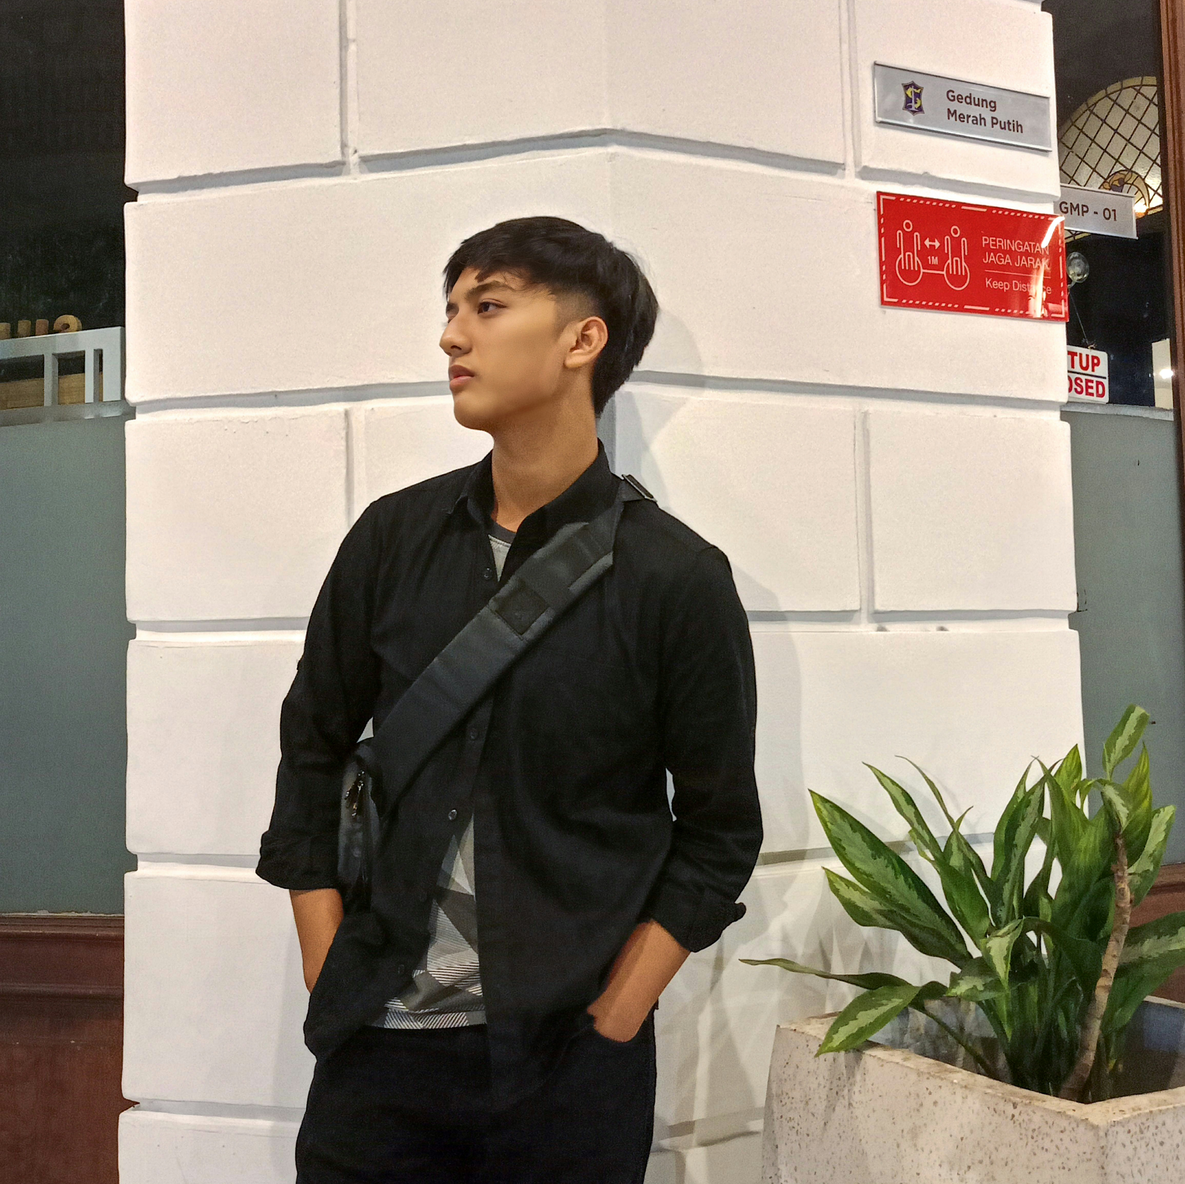

[Andino Ferdiansah]

Surabaya, Jawa Timur **|** +62 813 5952 8944 **|** andinoferdiansah@gmail.com

<https://www.linkedin.com/in/andinoferdi>, <https://www.instagram.com/andinoferdi>, link portofolio

**Tentang Saya**

Nama saya Andino Ferdiansah, lulusan Rekayasa Perangkat Lunak SMK NEGERI 2 SURABAYA tahun 2023 saya sekarang berkuliah di UNIVERSITAS AIRLANGGA prodi Teknik Informatika. Saya memiliki minat berkarir sebagai Software Engineer dan saya adalah pribadi yang suka mempelajari hal baru. Saya memahami Bahasa pemrograman HTML , PHP, VUE, dan JAVASCRIPT

**Kemampuan & Kompetensi**

|  |  |
| --- | --- |
| * Mampu untuk bekerja sama * HTML , LARAVEL , PHP, JAVASCRIPT dan VUE * Mampu menggunakan Software Premiere Pro | * Mampu menggunakan software Adobe Audition * Teliti dan sabar dalam mengerjakan sesuatu |

**Pengalaman**

# Magang di CV Mcflyon Teknologi Indonesia

**(Januari 2022 – Juni 2022)**

* Membantu proyek pemerintah kota makasar
* Mengerjakan tugas yang diberikan oleh pembimbing pada saat magang yaitu :

Sistem hutang piutang, Lokasi absensi, pemotongan tidak hadir, dan masih banyak lagi

**Pendidikan**

**UNIVERSITAS AIRLANGGA (2023-2027)**

*D4 Teknik Informatika*

**SMK NEGERI 2 SURABAYA (2021-2023)**

*Jurusan Rekayasa Perangkat Lunak*

* Menyelesaikan Proyek Akhir sistem penjualan alat musik online